***Schema de proiectare:***

***Mic Uneltele secrete***

1. ***Voi lucra cu un vector de caractere pe poziitile caruia imi voi tot marca cu x si 0 unde anume voi plasa pe tabla semnele***
2. ***Caracter inafara “0 -9” => jocul crapa***

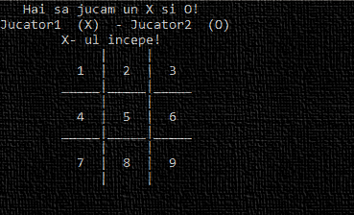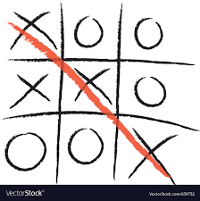

***Implementare***

***Am utilizat un “macro” pentru descrierea tabelei de joc si o procedura pentru a-mi valida miscarile la fiecare pas.***

***Cele mai utilizate instructiuni au fost cele de salt si comparare, urmate fiind de adresarile pe vector.***

***Vectorul mi-a fost necesar pentru a- mi pastra miscarile. La fiecre noua etapa, elementul tastat la pozitia specifica, se va modifica in vectorul meu in “x sau O”, urmand a fi trecut in functia de validare.***

***!Codul a fost mai gandit in limbajul C, pe care apoi am incercat sa il transcriu in assembly, pentru a avea o vedere de ansamblu mai clara asupra instructiunilor de urmat.***

***!Se consideradate valide de itnrare doar cifrele (0 -9 ).***

***Utilizare:***

***Aplicatia se va deschide din compilator pentru testare accesand x&0.asm, iar mai apoi, se poate accesa in linie de comanda prin executabilul x&0.exe***

***Jocul este proiectat pentru a fi jucat de 2 persoane, acestea isi vor alege care doreste sa inceapa (x- ul incepe) si vor isi vor urma randul dupa cum scrie si sub tabela de joc din compilator.***

***Pe tabela, cifrele indicatoare ale tastelor vor fi inlcuite cu “x sau o” in functie de randul jucatorului.***

***Daca o miscare se repeta, aceasta se va considera invalida, iar mutarea se va repeta.***

***Jocul este castigat in momentul in care un rand, o coloana sau o diagonala este umpluta in intregime de x sau o.***

***Jocul se reseteaza in momentul in care toata tabla e completata cu x si 0.***

***Tic Tac Toe***